MAN Packing List Template_DE
Version: 1.3

Vs. | Datum | Kapitel | Kurze Beschreibung der Änderung | Autor
1.0 | 17.01.2020 | alle | Dokument erstellt | M. Tomaschewski
1.1 | 31.07.2020 | Alle | Dokument überarbeitet | D. Lubitsch
1.2 | 18.08.2022 | Alle | Dokument überarbeitet | D. Glas
1.3 | 03.11.2023 | Alle | Dokument überarbeitet | D. Glas

Inhalt
1. Einleitung 1
2. Erklärung des Pop-Ups: 2
3. Erklärung der Tabellenblätter 3
4. Befüllen des Tabellenblatts „Packing List (PL)“ 5
5. Verwendung der Importfunktion 11
6. Plausibilitätscheck 11
7. Erstellung der Lieferantenerklärung 12

Einleitung
Die Packliste wurde in der MAN entwickelt, um alle gesetzlichen Anforderungen im Ex- und Import zu erfüllen. Aus diesem Grund ist es wichtig alle geforderten Informationen pünktlich bereitzustellen, damit es im Lieferungsprozess zu keinerlei Verzögerungen kommt.
In dieser Dokumentation beschreiben wir alle Funktionen der Packliste in ihrer jeweils aktuellsten Version. Sollten Sie hierzu Rückfragen haben, wenden Sie sich bitte an den zuständigen Expeditor.

Erklärung des Pop-Ups:
Sobald das Packing List Template geöffnet wird, erscheint folgendes Pop-Up:
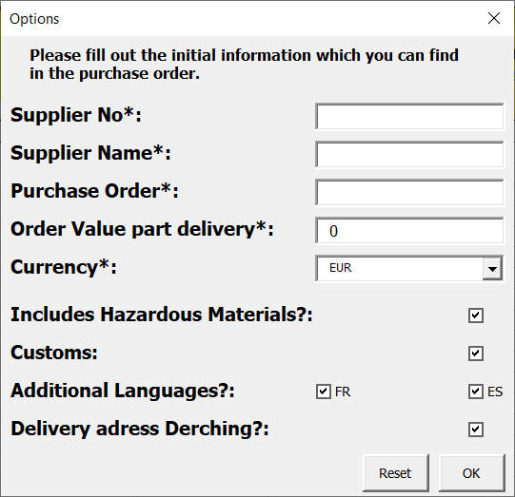
Wenn Sie mit der Maus über den englischen Begriff fahren, erscheint die deutsche Übersetzung.
Bitte befüllen Sie die Felder mit den Informationen, die Sie aus der Bestellung entnehmen können:
- Ihre Lieferantennummer (Supplier No)
- Ihren Lieferantennamen (Supplier Name)
- die Bestellnummer (Purchase Order)
- den Wert der Teillieferung (Order Value part delivery)
- die Bestellwährung (Currency)
Nach der Eingabe Ihrer Daten werden diese automatisch in alle aktiven Zeilen der Excelliste übertragen.
Die Checkboxen blenden entsprechend weitere Spalten ein bzw. aus.
- Hazardous Materials: Anhaken, wenn Sie uns Gefahrgüter mitliefern sollten.
- Customs: Anhaken, wenn wir Ursprungsanforderungen an das Material stellen und Unterpositionen, Ersatzteile oder Zubehör vorhanden sind.
- Language: Anhaken, wenn die französische oder spanische Materialbezeichnung gefordert wird.
- Delivery adress Derching: Anhaken, bei Anlieferung in Derching
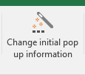
Eine erneute Bearbeitung der Daten ist über die im Bild dargestellte Schaltfläche „Change initial pop up information“, die sie in der Menüleiste finden, möglich.

Erklärung der Tabellenblätter
Packing List (PL)
Die Packing List hat den Zweck, die einzelnen Daten der Komponenten zu beschreiben. Diese Daten müssen von Ihnen eingetragen werden.
Eine genauere Erklärung der jeweiligen Spalten befindet sich im nächsten Kapitel. Ebenfalls können Sie durch Bewegen des Mauscursors über die jeweilige Spaltenüberschrift in Zeile 11 eine Erklärung im Kommentarfeld sehen.

Instruktionen (DE)
Das Tabellenblatt Instruktionen enthält eine Erläuterung der im unteren Bild dargestellten Menüleiste, als auch Informationen zu bestimmten Tabellenblättern. Durch Klicken eines Symbols gelangen Sie direkt zu der jeweiligen Beschreibung.
Als Beispiel sehen Sie den Aufruf der Druckeinstellungen durch Klicken des Symbols „Prints“:
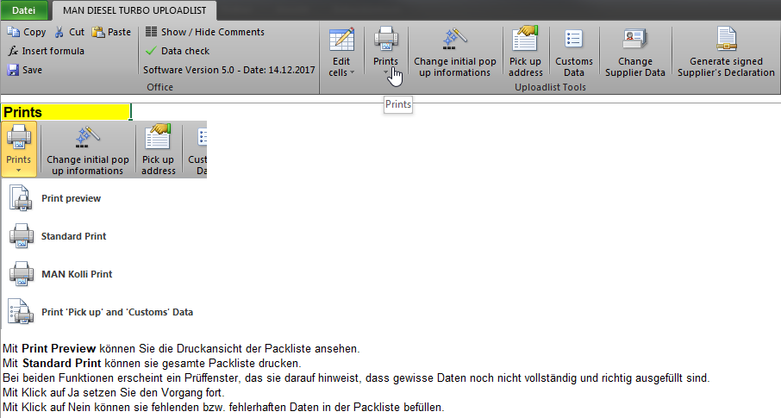
Instructions (EN)
Dieses Tabellenblatt stellt die Instruktionen in englischer Sprache dar.

Supplier’s Declaration
Dieses Tabellenblatt dient, zusammen mit dem Tabellenblatt Packing List (PL), als Lieferantenerklärung für die Waren in der jeweiligen Bestellung. Dies ist nur auszufüllen, wenn Unterpositionen (Spalte K), Ersatzteile (Spalte L) oder Zubehör (Spalte M) vorhanden ist.
Bitte befüllen Sie hier entsprechend die leeren Felder.
Eine Erläuterung zur Erstellung der Lieferantenerklärung befindet sich in Kapitel 7.

Transport and storage Instructions
Dieses Tabellenblatt dient der Information wie die Packstücke transportiert und gelagert werden können.
Alle Packstücke aus der Packing List (PL) in Spalte AV werden automatisch in dieses Blatt übermittelt. Bitte befüllen Sie anschließend die Spalten C, D und E über das vorhandene Dropdown. Der Plausi-Check (welcher in Kapitel 6 beschrieben wird) weißt Sie auf fehlende Inhalte hin.

Container Details
Sollten Sie die Waren in Containern verpacken, befüllen Sie bitte dieses Tabellenblatt vollständig. Eine weitere Erklärung hierzu finden sie direkt im Tabellenblatt.
ISO-Alphacodes
Dieses Tabellenblatt enthält eine Auflistung der einzelnen Länder und ihrer jeweiligen ISO-Codes.

Befüllen des Tabellenblatts „Packing List (PL)“
Alle Spalten die in den Spaltenüberschriften in Zeile 11 mit einem Stern (*) gekennzeichnet sind, müssen zwingend ausgefüllt werden. Die übrigen Spalten sind optional bzw. nach Anforderung auszufüllen (zum Beispiel muss die Spalte Gefahrgutklasse (AC) nur ausgefüllt werden, falls sich ein Gefahrgut im Lieferumfang befindet).
Die Auflistung der Materialpositionen hat nicht, wie in der Bestellung, als Gesamtbauteil, sondern auf Einzelteilebene zu erfolgen.
Hierbei muss jedes einzeln aus dem Packstück entnehmbare Bauteil, welches nicht mit anderen Teilen fest verbunden ist, aufgelistet werden.
Sollten gleiche Bauteile aus verpackungstechnischen Gründen in verschiedene Packstücke gepackt werden, müssen diese in einzelnen Zeilen aufgelistet werden.
Sollten in einer Bestellposition jedoch mehrere gleiche Bauteile (z. B. 4 Pumpen) bestellt und diese in einem Packstück verpackt werden, müssen diese NICHT in mehrere Zeilen aufgelistet werden. In diesem Fall kann die Menge 4 (Spalte Q) in einer Zeile angegeben werden. Dies gilt sowohl für Haupt-, wie auch für Unterpositionen, Ersatzteile und Zubehör.
In der Menüleiste finden Sie durch Einführung der Version 5.2 eine neue Hilfsfunktion:
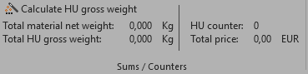
Diese summiert folgende Daten auf:
- Das totale Netto Gewicht des Materials
- Das totale Brutto Gewicht aller Packstücke
- Die Anzahl aller Packstücke
- Den Gesamtbetrag
Dies soll Ihnen helfen einen schnellen Überblick über die eingegebenen Daten zu erhalten.
Wenn Sie das gleiche Packstück in mehreren Zeilen auflisten, dann befüllen Sie bitte die erste Zeile mit den Gewichtsangaben und Maßen, da es ansonsten zu einer fehlerhaften Anzeige kommen kann, sobald sie den „Calculate HU gross weight“ Knopf drücken.
Der Plausi-Check am Ende korrigiert diesen Fehler und zeigt dann das richtige Gewicht an.
Je nach Auflösung des Monitors bzw. wenn die Datei nicht im Vollbildmodus dargestellt wird, kann es passieren, dass sich in der Menüleiste die einzelnen Flächen gruppieren. Dies sieht dann folgendermaßen aus:
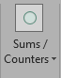
Durch klicken des Pfeils erscheint dann die gruppierte Fläche.

Erklärung der einzelnen Spalten
Zur Anzeige der Kommentare der jeweiligen Spalten können Sie in Zeile 11 mit dem Mauscursor über das gesuchte Feld fahren, um eine Erklärung über den gewünschten Inhalt der Spalte zu bekommen.
Spalte | Beschreibung
G | Die MAN-Bestellnummer
H | Die Bestellposition aus der Bestellung zur jeweiligen Hauptposition
I | Das PSP-Element ist in den jeweiligen Bestellpositionen ersichtlich. Dieses muss im Format z.B. 5301960.B.160.010.010 eingetragen werden.
J | Die Hauptposition stellt die tatsächlichen Bestellpositionen aus der Bestellung dar und ist mit einem X zu kennzeichnen.
K | Unterpositionen sind Komponenten, die zur Hauptposition gehören, aber z. B. aus Transportgründen abmontiert wurden. Alle zur Hauptposition gehörenden Unterpositionen müssen mit einem X markiert werden.
L | Falls es sich um ein Ersatzteil handelt, muss dieses mit einem X gekennzeichnet werden.
M | Falls es sich um ein Zubehör handelt, muss dieses mit einem X gekennzeichnet werden.
N | Die MAN-Materialnummer gilt nur für Hauptpositionen und kann der jeweiligen Bestellposition entnommen werden.
O | Ihre (Lieferanten-)Materialnummer muss in jeder Zeile eingetragen werden. Sollten Sie keine eigenen Materialnummern verwenden, befüllen Sie dieses Feld bitte mit der Bestellnummer und einer eindeutigen fortlaufenden Nummer (zum Beispiel: 4500123456-001).  Maximal zulässig sind hier 35 Zeichen.
P | Falls sich die Katalognummer von Ihrer Materialnummer unterscheidet, kann diese hier eingetragen werden.
Q | Bei der Menge muss pro Position ein ganzzahliger Wert eingetragen werden, insofern es sich um Bauteile handelt.  Falls eine Komponente aufgrund von Transportgründen zerlegt werden muss, darf diese nicht mit z.B. 5 mal 0,2 ST aufgelistet werden, sondern muss 1 Mal als Hauptposition und 4 Mal als Unterposition (Bezeichnung zum Beispiel Abbauteil der Hauptposition) aufgeführt werden.  Material-nr. Hersteller-teilenr. Materialbez. Menge Preis HPos UPos HU-Ident  4711 123 Radiatorkühler Hauptteil 1 8000 X HU1  123.1 Radiatorkühler Bestandteil 1 1 1000 X HU2  123.2 Radiatorkühler Bestandteil 2 1 500 X HU3  123.3 Radiatorkühler Bestandteil 3 1 300 X HU4  123.4 Radiatorkühler Bestandteil 4 1 200 X HU5  Wenn z.B. Flüssigkeiten in Liter angegeben werden, kann der Wert mit bis zu 3 Nachkommastellen aufgelistet werden.
R | Die Mengeneinheit der jeweiligen Position (z. B. ST, CM, etc.)
S | Der Preis pro 1 Mengeneinheit wird für Haupt- und Unterpositionen, sowie Ersatzteile und Zubehör, zur Zollanmeldung benötigt und muss pro 1 Mengeneinheit angegeben werden.
T | Gesamtpreis. Wird automatisch berechnet und zeigt den Preis pro 1 Mengeneinheit an.  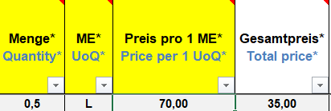  Sollten Sie also einen Preis von 70€ für 0,5L angeben wollen, muss der Preis 140€ pro 1 ME sein.
U | Die Währung ist entsprechend der Bestellung anzugeben. Wird über das Po-Up beim Öffnen der Liste gesteuert.
X | Beschreibung des Bauteils in deutscher Sprache
Y | Beschreibung des Bauteils in englischer Sprache
Z | Beschreibung des Bauteils in französischer Sprache
AA | Beschreibung des Bauteils in spanischer Sprache
AC | Falls das Bauteil ein Gefahrgut ist, muss dazu die entsprechende Gefahrgutklasse (1-9) ausgewählt werden.
AD | Das Materialnettogewicht in Bezug auf 1 x Mengeneinheit (aus Spalte R) mit maximal 3 Stellen nach dem Komma.
AE | Gesamtgewicht. Wird automatisch berechnet.
AF | Die Materialabmessung in Bezug auf 1 x Mengeneinheit (aus Spalte R)
AG | Der Werkstoff des Materials
AH | Hier muss die Zolltarifnummer des Bauteils eingetragen werden. Eine Übersicht über die gültigen Zolltarifnummern finden Sie unter folgendem Link: https://www.zolltarifnummern.de/
AI | Das Ursprungsland muss entsprechend der ISO-Alpha-Codes (siehe Tabellenblatt „ISO-Alphacodes“, z.B. DE, US, FR, etc.) eingetragen werden.  Für alle aufgeführten Teile ist das Ursprungsland, nach dem nicht-präferentiellen Ursprung gem. Artikel 60 & 61 Zollkodex, geprüft und in der Spalte "Ursprungsland" angegeben.  Wird nur benötigt, falls Unterpositionen, Ersatzteile und/oder Zubehör vorhanden sind.
AJ | Die Ausfuhrlistennummern bei den Teilen eintragen, für die es Beschränkungen nach der Ausfuhrliste gem. Außenwirtschaftsverordnung (AWV), bzw. der Verordnung (EG) Nr. 428/2009 („EG Dual-use-Verordnung“) oder einer anderen Regelung zur Einschränkung des Außenwirtschaftsverkehrs gibt (z.B. Embargoverordnungen der EU).  Wird nur benötigt, falls Unterpositionen, Ersatzteile und/oder Zubehör vorhanden sind.
AK | Bitte die ECCN Nummern für die Teile eintragen, die US-Ursprung haben oder anderweitig dem U.S. (Re-) Exportkontrollrecht unterliegen.  Wird nur benötigt, falls Unterpositionen, Ersatzteile und/oder Zubehör vorhanden sind.
AV | Verwenden Sie zur Packstücknummerierung den Ihnen zugewiesenen MAN Carrier Code (siehe Bestellung), zusammen mit einer über das gesamte Projekt fortlaufenden Nummerierung  z.B. XY-01, XY-02, etc.  WICHTIG: Die Kolli Nummer muss in jeder Zeile befüllt werden.
AW | Eintragung der Verpackungsart (z.B. Karton, Holzkiste, Bund, Palette, etc.)  Die Daten von einzelnen Kollies sind hier einzutragen. Containerangaben (Siegel-Nummer) bitte in der Spalte "Container" pflegen.  WICHTIG: Die Verpackungsart muss in jeder Zeile befüllt werden.
AX | Eintragung des Nettogewichts aller im Packstück enthaltenen Positionen (exklusive Tara). Angabe muss in Kilogramm erfolgen. Die Eintragung ist pro Kolli einmalig auszufüllen.
AY | Eintragung des Bruttogewichts aller im Packstück enthaltenen Positionen (zuzüglich Tara). Die Angabe muss in Kilogramm erfolgen. Die Eintragung ist pro Kolli einmalig auszufüllen.
AZ | Eintragung der Länge in cm. Die Eintragung ist pro Kolli einmalig auszufüllen.
BA | Eintragung der Breite in cm. Die Eintragung ist pro Kolli einmalig auszufüllen.
BB | Eintragung der Höhe in cm. Die Eintragung ist pro Kolli einmalig auszufüllen.
BD | Bei Verwendung eines Containers bitte die Siegelnummer hier eintragen und das Tabellenblatt Container Details befüllen.  Bitte beachten Sie die SOLAS Regularien und senden Sie uns die Gewichtsverifizierung zusammen mit dem Packing List Template zu.

Verwendung der Importfunktion
In der No-Makro-Version sind die Zeilen 1-9 sowie die Zeile 12 ausgeblendet. Diese müssen unverändert bleiben. Sie können ansonsten alle Anpassungen, wie zum Beispiel die Reihenfolge der Spalten zu ändern, durchführen, die Sie benötigen.

Sie können nun aus Ihrem System eigene Auswertungen fahren und diese entsprechend in die No-Makro-Version kopieren. Für die Verpackungsarten benutzen Sie bitte die vorgegebenen Packmittel aus Spalte BB, diese sind Grundvoraussetzung für die Verarbeitung der Daten.
Bitte befüllen Sie ebenfalls die Blätter Supplier´s Declaration, Additional Data und Transport and Storage Instructions. In letzterer nutzen Sie bitte ebenfalls die vorgegebenen Werte aus Spalte H und Spalte I.
Sobald Sie die Liste fertig befüllt haben, speichern Sie diese ab und öffnen die Makro-Variante der Packliste. Unter Datei – Add-Ins finden Sie die Funktion Import noMakro. Anschließend wählen Sie die im Vorfeld gespeicherte Liste aus und laden sie in die Makro-Version.
Nun haben Sie die Möglichkeit einen Plausibilitätscheck auszuführen, siehe Kapitel 6, sowie die Lieferantenerklärung zu erstellen, siehe Kapitel 7.

Plausibilitätscheck
Die Packliste verfügt über einen Plausibilitätscheck, der durch den Druck auf ausgeführt werden kann. Dieser prüft dann die Eingaben auf Sinnhaftigkeit, zum Beispiel ob das Bruttogewicht des Kollis größer ist als das Nettogewicht. Sollte der Check einen Fehler bzw. ein fehlendes Feld entdecken, kommt eine entsprechende Fehlermeldung auf und der Cursor springt automatisch in das Feld, dass nicht in Ordnung ist. Sie haben nun die Möglichkeit das Feld zu korrigieren.
Der Plausibilitätscheck muss nach jedem Fehler neu gestartet werden.
So lange die Liste nicht vollständig korrekt befüllt ist sehen Sie beim Data Check ein rotes X. Sobald die Liste korrekt und vollständig befüllt ist, wird das Symbol zu einem grünen Haken.

Sollten sie eine nicht fertig ausgefüllte Liste speichern und/oder schließen wollen, werden sie ebenfalls auf fehlende oder nicht korrekte Felder hingewiesen. Sie können dann entscheiden ob sie diese korrigieren oder befüllen wollen oder den Speichervorgang fortsetzen möchten.

Erstellung der Lieferantenerklärung
WICHTIG:
Übermitteln Sie die vollständig ausgefüllte Lieferantenerklärung zusammen mit dem vollständig ausgefüllten Packing List Template als PDF-Datei an MAN Energy Solutions.
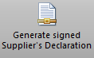
Vorgehensweise:
- Nach der Eintragung Ihrer Daten in den Registern „Packing List (PL)“ und „Supplier´s Declaration“ müssen Sie die Schaltfläche „Generate signed Supplier’s Declaration“ in der Menüleiste betätigen.

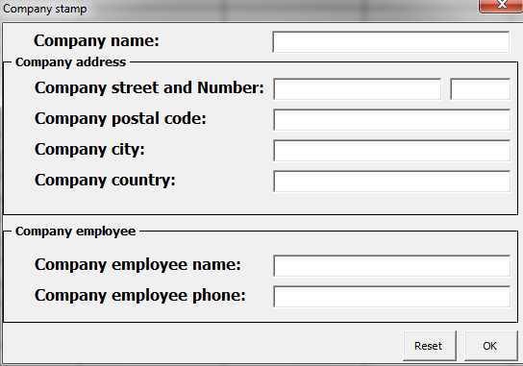
- Die folgende Eingabemaske öffnet sich:

- Befüllen Sie alle Felder vollständig und bestätigen Sie mit „OK“.

- Nun wird eine PDF-Datei (bestehend aus Supplier´s Declaration, Packing List Template und soweit ausgefüllt, der Container Details) generiert. Diese enthält einen digitalen Stempel mit den von Ihnen in den Feldern der Eingabemaske hinterlegten Daten.

- Abschließend erfolgt eine Aufforderung zum Speichern.

